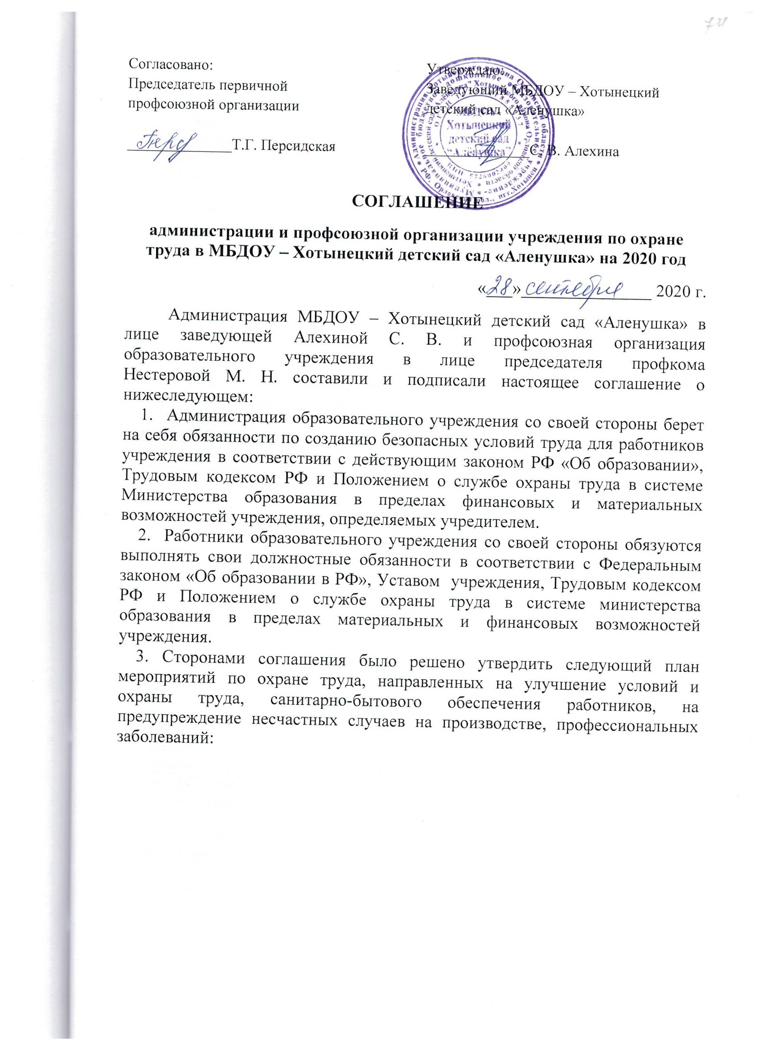

№ п/п | Наименование мероприятия | Сроки исполнения | Ответственный | Отметка о выполнении
1. | Контроль за исправным состоянием системы искусственного освещения, уровнем естественного освещения с целью улучшения выполнения нормативных требований по освещению на рабочих местах, в бытовых помещениях, местах массового перехода, на территории | ежедневно | Электрик, зам. заведующей по АХР
2. | Проведение испытания устройств заземления и изоляции проводов электросистем здания на соответствие безопасной эксплуатации | 1 раз в год | Электрик, зам. заведующего по АХР
3. | Проведение общего технического осмотра здания на соответствие безопасной эксплуатации | весна, осень | Комиссия по ОТ
4. | Организация и проведение административно-общественного контроля | В течение года | Заведующий, комиссия по ОТ
5. | Своевременное обеспечение спецодеждой, орудиями труда, средствами индивидуальной защиты, смывающими и обезвреживающими средствами | август | Зам. заведующего по АХР
6. | Организация медицинского осмотра работников | По графику | Диетсестра
7. | Обеспечение детского сада аптечками для оказания первой медицинской помощи | По мере необходимости | Диет. сестра
8. | Завоз песка для посыпания территории во время гололеда | сентябрь – октябрь | Зам. заведующего по АХР
9. | Контроль состояния системы вентиляции, тепло- и водоснабжения, своевременное устранение неисправностей | Ежедневно | Зам. заведующей по АХР, рабочий по ремонту
10. | Контроль за состоянием работы по охране труда, соблюдением техники безопасности, пожарной безопасности на рабочем месте | Ежедневно | Заведующий, зам. заведующего по АХР, председатель профсоюза
11. | Обучение, проверка знаний, инструктаж по охране труда работников детского сада | По графику | Заведующий, комиссия по проверке знаний требований ОТ
12. | Обучение работающих и воспитанников мерам пожарной безопасности | По графику | Ответственный по ПБ
13. | Проведение специальной оценки условий труда | По графику | Заведующий
14. | Разработка, утверждение и размножение инструкций по охране труда | В соответствии с норматив-ными требова-ниями | Заведующий
15. | Обеспечение журналами по охране труда и пожарной безопасности | По мере необходимости | Зам. заведующего по АХР
16. | Обслуживание системы пожарной сигнализации | В течение года | Ответственный по ПБ
17. | Обеспечение учреждения первичными средствами пожаротушения (внутренние пожарные шланги, огнетушители) | По мере необходимости | Ответственный по ПБ

